

Fecha de entrega: 19/6/2024

Grupo 1

ASIGNATURA: Inteligencia Artificial

DOCENTE: PhD. Jorge Luis Rodas Silva

INTEGRANTES:

Dario Andrés Filian Rios

Dennisse Michelle Moran Guachichulca

Martín Steed Vélez Segarra

Josué Israel Zambrano Chavez

CASO ESTUDIO: ANIMAL PARK

INGENIERÍA DE SOFTWARE

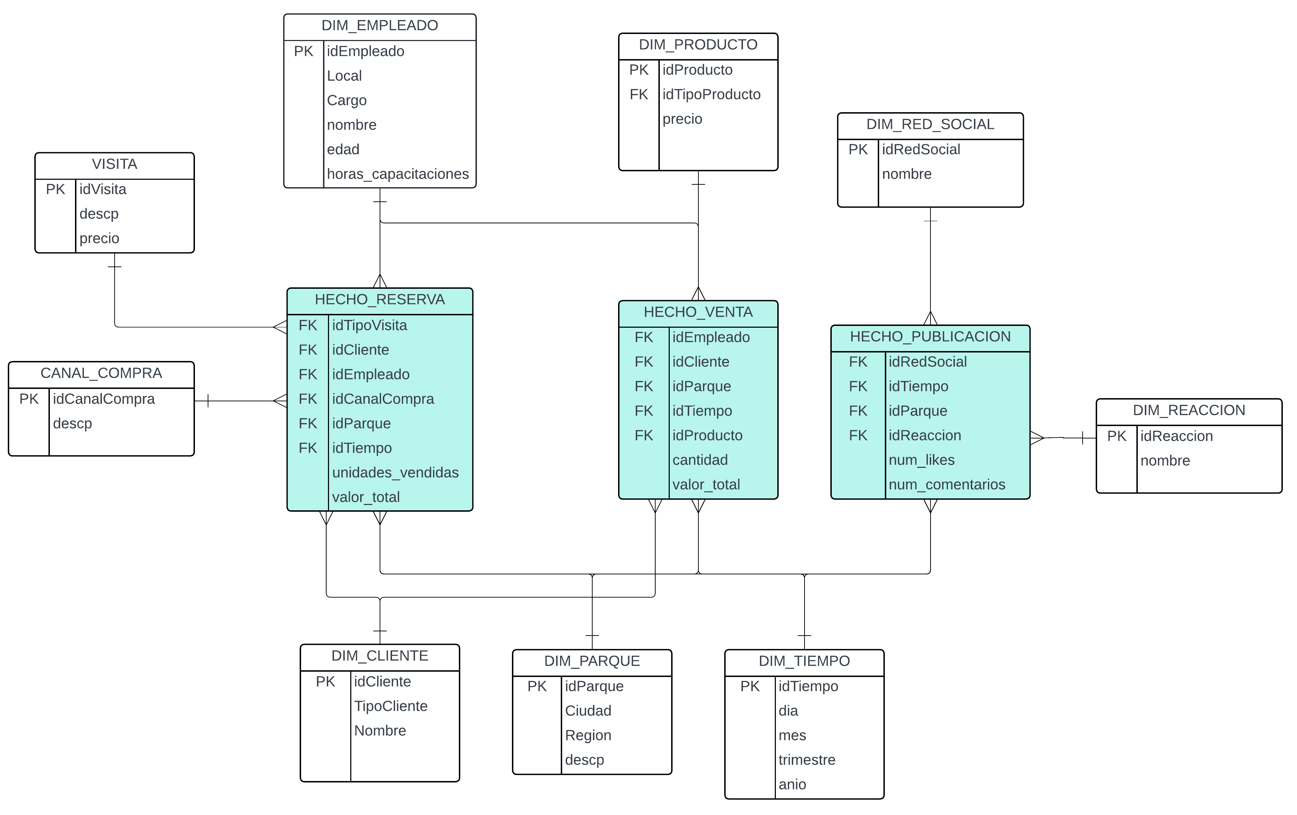

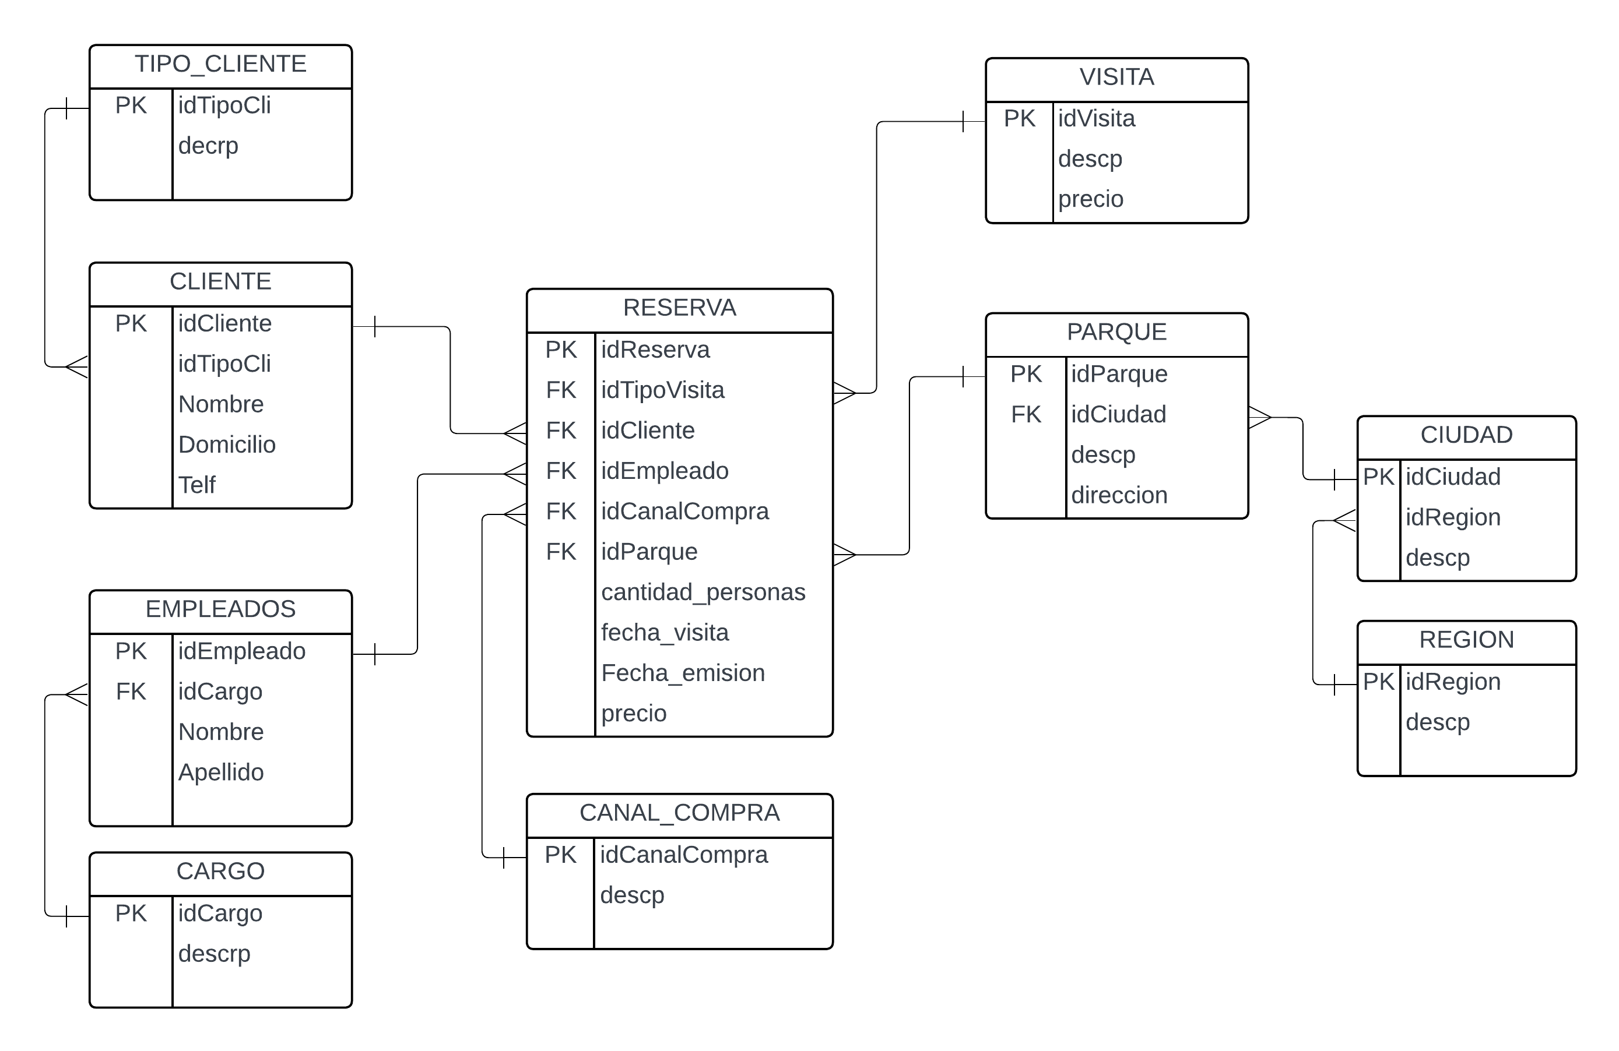

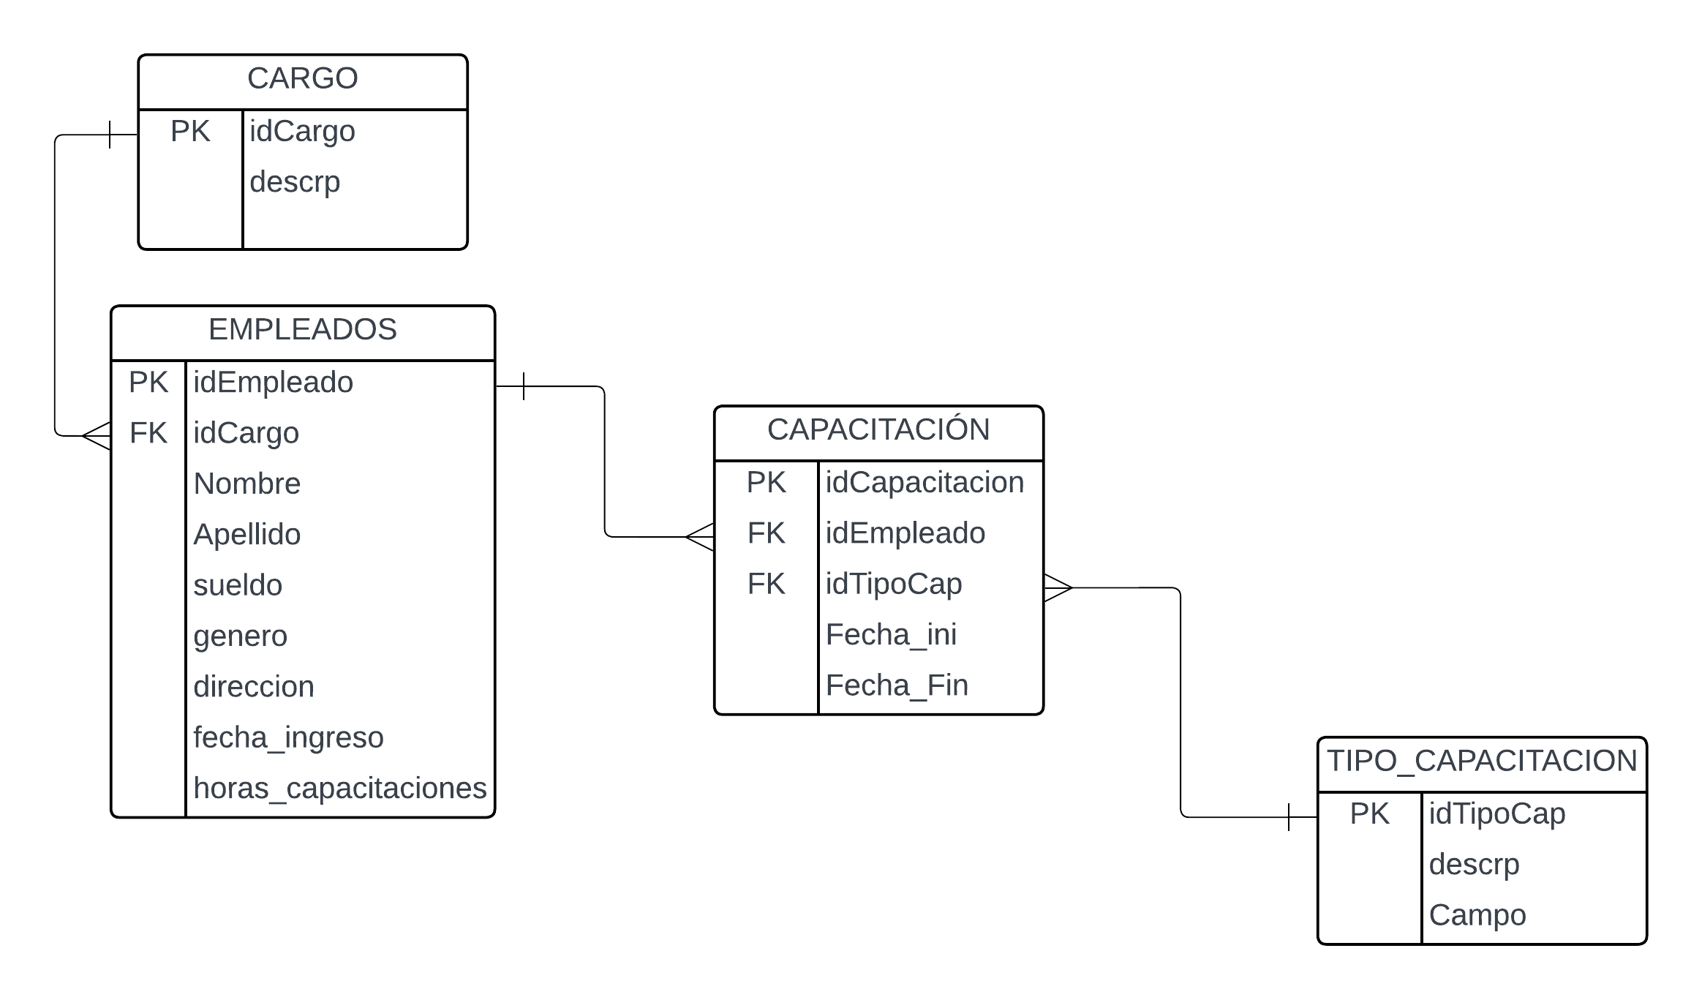

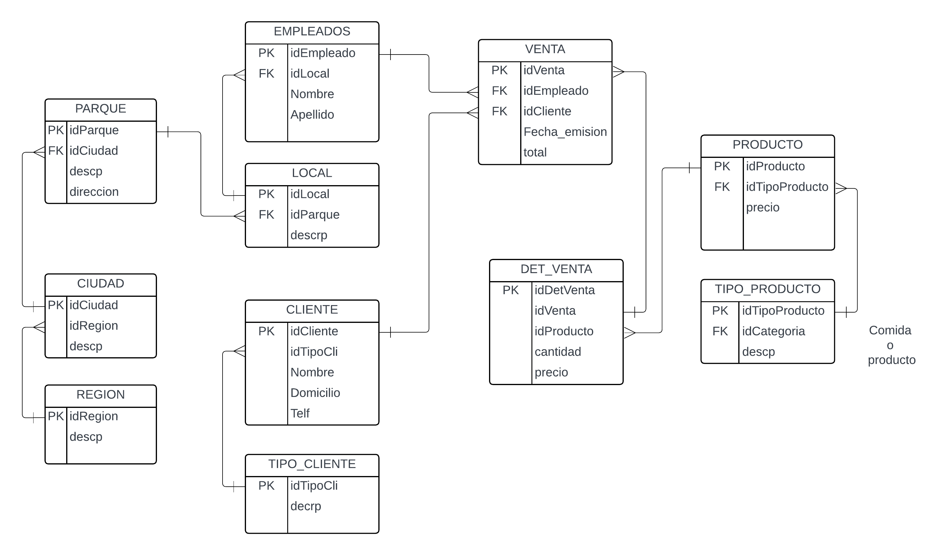

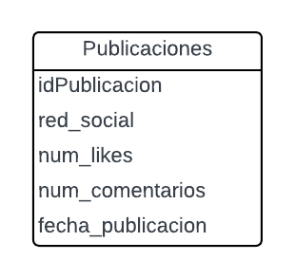

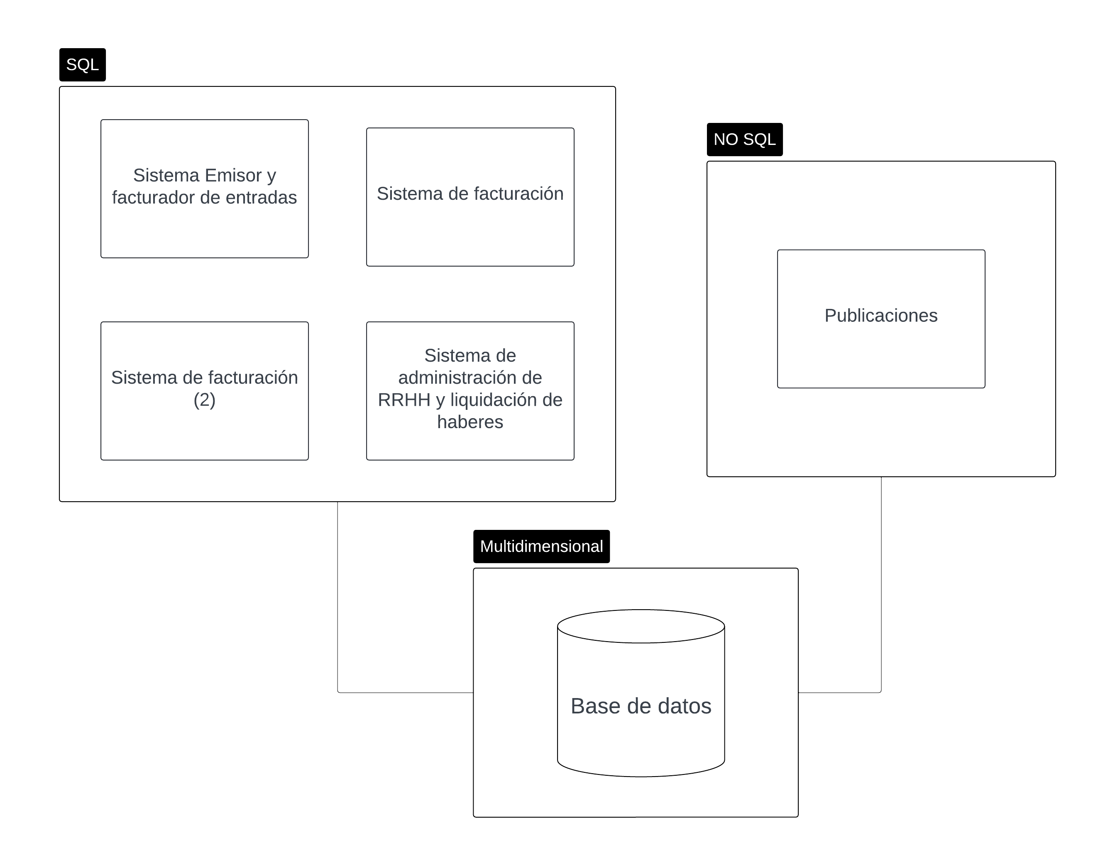

# Análisis del caso propuesto – Explicación de la propuesta

Dado a que estamos extrayendo información de diferentes fuentes las cuales tienen sus propias tablas, hemos considerado realizar un DataWarehouse. Podemos considerar que al menos en el sistema de Venta de entradas que no se puede mezclar con la de venta de Productos/Comida, así mismo nace una tabla de hechos distinta que extrae información de publicaciones de diferentes redes sociales como tiktok e Instagram, donde se consideran las métricas de número de likes o reacciones y los números de comentarios. Como se puede apreciar, esa tabla de hechos va conectada con la de parques, porque es natural que cada parque tendría su propia red social.

Consideramos pertinente tenerlos separados por cada Data Mart e incorporarlo a un DW para que así se puedan realizar los diferentes análisis requeridos y que sean complementarios a todas las áreas.